O‘ZBEKISTON RESPUBLIKASI AXBOROT TEXNOLOGIYALARI VA KOMMUNIKATSIYALARINI RIVOJLANTIRISH VAZIRLIGI
MUHAMMAD AL-XORAZMIY NOMIDAGI TOSHKENT AXBOROT TEXNOLOGIYALARI UNIVERSITETI



Informatika asoslari kafedrasi
Dasturlash Fani

2 - AMALIY ISH

Bajardi: Umarov Murodjon

Tekshirdi: Ishniyazov O.O.

Toshkent 2023

1-topshiriq

12.04.2003

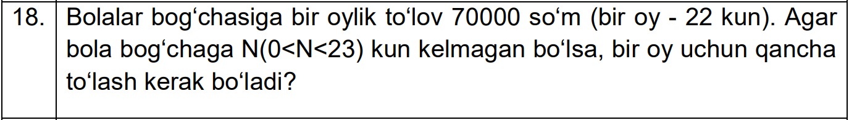

#include <iostream>
#include <cmath>
#include <algorithm>

using namespace std;

#define ld long double
#define ll long long
#define ex 2.71828
#define pi 3.14159265359

int main(){
float n;
scanf("%f", &n);
float sum = 70000;
printf("To'lashi kerak: %.1f so'm", sum - (sum / 22 * n));
return 0;
}
